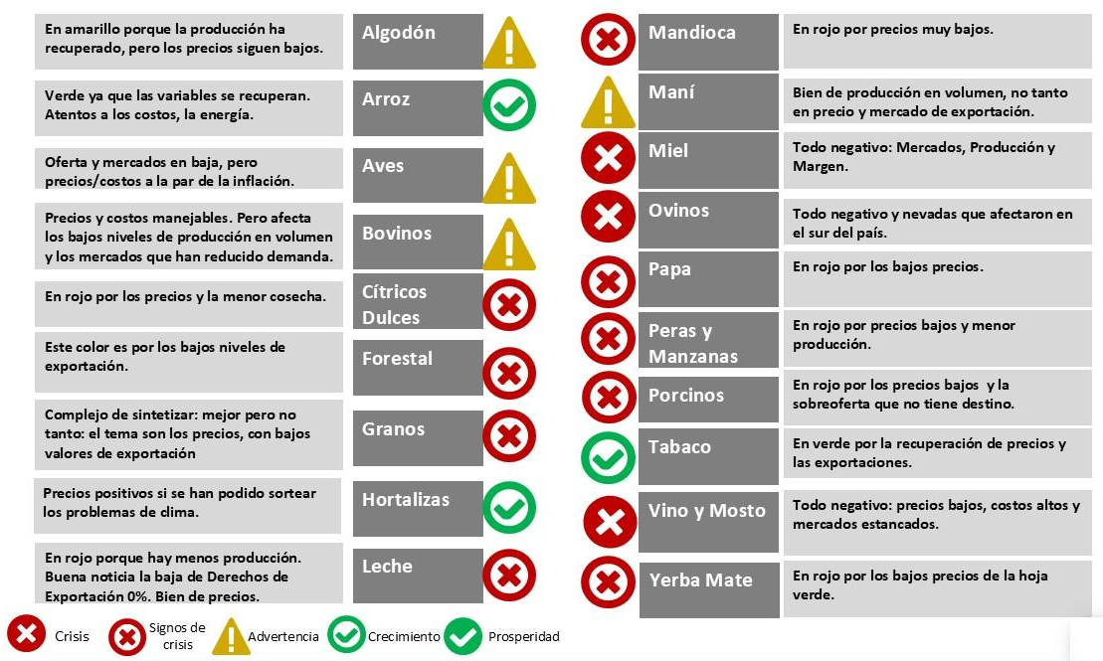
Destacados:
INFORME TÉCNICO: Semáforo de ECONOMÍAS REGIONALES
Julio de 2024 -Área de Economía de CONINAGRO
Lic. Silvina Campos Carlés - Enzo Santilli
- El semáforo del mes de julio muestra: 3 verdes, 4 amarillos y 12 rojos, mostrando pocos cambios en la situación respecto del mes anterior.
- Los colores verdes se explican por contar con señales directas de precios al productor atractivos
- Los amarillos presentan cambios en los mercados que plantean un grado de incertidumbre respecto de su posible transferencia al esquema de precios/costos de los productores.
- Y los rojos, al igual que el mes pasado, combinan alguna de estas situaciones:
  - Baja demanda
  - Costos elevados para el esquema productivo
  - Precios estancados
- La tendencia hacia adelante es difícil de ver

Cómo pasamos de los Números al Color
El semáforo es tablero que visualiza un índice que se construye con 3 pilares cuya metodología se encuentra debajo y sirve como herramienta analítica para observar en una misma foto las diversas producciones del agro argentino con la misma metodología. Surge de un proceso dinámico de selección de variables clave, con indicadores que se actualizan para medir el estado de situación tanto productivo como de mercado como la ecuación micro de cada una de las actividades.
Los números del promedio de junio de 2024, (que componen este semáforo del mes siguiente, de julio), muestra que las producciones agro tienen precios cuya dinámica en el mes fue por debajo de la inflación interanual en 12 actividades (círculos rojos de la tercer columna desde la izquierda), continuando la tendencia de los meses anteriores; y por el lado de los costos, con una tendencia los índices simplificados crecen a mayor velocidad que los precios de la misma actividad, en 10 delos casos (cuarta columna desde la izquierda). Esto concluye la estimación de impacto en la rentabilidad de las producciones a nivel tranquera (es decir, la producción a campo antes de ingresar en la etapa siguiente.
Los números del medio (quinta y sexta columna desde la izquierda) muestran el crecimiento interanual del área o stock, de acuerdo a la actividad, y la estimación de producción al momento. Los verdes evidencian recuperación de la sequía (de los últimos 3 años), los rojos, las actividades que aún no se han recuperado o han tenido otros eventos este año.
Los números en las columnas del componente mercado (séptima, octava y novena columna desde la izquierda) permiten observar el impacto del los precios y cantidades de exportación promedio de los últimos 12 meses (en Expo), los ingresos por importaciones, y las variaciones de las estimaciones mensuales o anuales, dependiendo el caso, del consumo interno per cápita. Esta última columna toma mayor relevancia en producciones cuyo destino es mayormente el mercado interno, y donde las cooperativas tienen un alto grado de integración: como son el caso del vino y el mosto, la producción de carne aviar o la yerba mate.
Finalmente, análisis combinado de los indicadores genera el indicador de color del semáforo, cuya evolución se grafica a la derecha. Los rojos se han mantenido, y muchos verdes han cambiado a rojo.
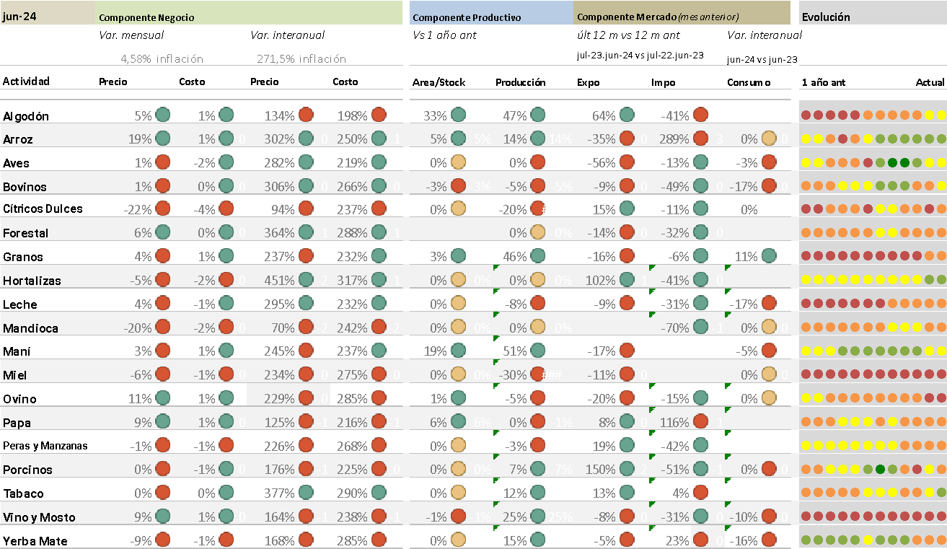
Producción por producción.
El algodón se encuentra en amarillo (por segundo mes) principalmente porque ha recuperado producción, pero mantiene precios bajos. Esta actividad está buscando financiar la nueva siembra y la incorporación e tecnología. El arroz está en verde por quinto mes consecutivo, ya que continua la recuperación de variables: precios, superficie, producción y exportaciones. Se comenta la preocupación por el aumento en el costo de la energía para el riego y la poscosecha, es decir el tratamiento que recibe el grano después que sale del campo.
El caso de aves, mantiene el amarillo por segundo mes, mayormente por la evolución de los precios mayoristas respecto de la inflación y una ecuación de costos estable. El resto de los indicadores no son muy alentadores. Esta actividad está muy activa buscando abrir nuevos mercados y destinos. Sin embargo, al competencia de Brasil es muy fuerte.
La producción de carne bovina o vacuna cambió de verde a amarillo en este mes. Esta mejora se debe a la suba de precios de las categorías de novillo y ternero (categorías que se toman para el indicador de precios). Sin embargo, el resto de las variables no muestra mejoras significativas. Se aclara que el dato de stock, si bien es rojo, según los especialistas no es tan rojo como se esperaba, con lo que no refleja una tan mala noticia: el número negativo refleja el impacto en el nacimiento de terneros post estrés nutricional de las vacas (y del rodeo en general) por la sequía del año pasado.
El caso de los cítricos dulces (naranjas, mandarinas y pomelos) muestra un color rojo, al igual que los últimos cuatro meses. La causa es porque los precios crecen pero a menor ritmo que la inflación, sumado a la suba de los costos de almacenaje y logística. Por el lado de la producción, ya el USDA muestra estimaciones negativas por las recientes heladas.
La producción forestal, muestra un color rojo, al igual que los últimos cuatro meses. Pese a la suba de precios internos, los destinos se encuentran con baja demanda: tanto la construcción como la exportación está estancada. Es decir, los precios de referencia (INTA Concordia y colegio de ingenieros de Misiones) pareciera que aún no tracciona. La producción de granos (trigo, soja, maíz, girasol, cebada y sorgo) sigue en rojo donde hace ya más de un año. Las razones son los bajos precios en pesos y la menor exportación.
Las hortalizas siguen en verde por segundo mes consecutivo, aunque con volatilidad de precios.
La producción de leche mantiene el rojo, acumulando más 12 meses en este color. Si bien los precios promedio SIGLEA están por arriba de la inflación, los litros producidos por tambo caen significativamente en términos interanuales. La exportación está creciendo en volumen, pero poco en valor. Esta actividad tiene mucha heterogeneidad, con lo que se están observando (a grandes rasgos) dos dinámicas en paralelo: la venta de tambos por baja producción o edad del tambero, costos energéticos y dificultades en la generación de reservas forrajeras; y también de innovación e inversión para superar esta crisis. Parece ser un momento bisagra.
La producción de mandioca mantiene el color rojo, ya que muestra precios muy por debajo de la inflación. La producción de maní está por segundo mes consecutivo en amarillo, ya que los precios se estancaron, al igual que las exportaciones.
La producción de miel, profundiza el rojo por precios muy bajos, siguen los problemas productivos y muy baja exportación. También está en rojo la junto a la producción ovina, donde todos los indicadores son negativos.
La producción de peras y manzanas está en rojo por bajos precios, costos elevados. Comprensa levemente la mejora en las exportaciones. La producción porcina (carne de cerdo) pasó del amarillo el mes pasado a rojo, por el estancamiento significativo de precios que sufrió la principal categoría: el capón.
La producción de vino y mosto mantiene el rojo por más de un año, combinando precios por debajo de la inflación, menor consumo interno y menor exportaciones. Se ha recuperado producción respecto de la campaña anterior, pero no llega a compensar. Se comenta la preocupación en el sistema productivo respecto de los altos costos de la electricidad (en los casos donde hay pozo), y también en las bodegas para el estacionamiento y frío, luego de la elaboración.
Finalmente, en el caso de la yerba mate, se mantiene el rojo observado, acumulando tres meses. La razón es la baja en los precios al productor (hoja verde, antes del secadero y molino). Se comenta que no hay muchas razones en la actualidad para pensar que este punto se revierta.

Metodología del Semáforo
El Semáforo es un índice que busca reflejar la actualidad de las economías regionales, a través de colores para una comprensión más sencilla. Se elabora y difunde mensualmente desde enero de 2018, donde se analizan 19 economías regionales, con datos de fuentes públicas o privadas, con un proceso de validación con referentes. Incorpora nuevas fuentes y mejora paulatinamente, ha ido cambiando a lo largo de los meses. El índice S se compone de 3 pilares: Negocio (N -a nivel productor), Producción y Mercado (P yM - ambos a nivel nacional). Los tres pilares tienen el mismo peso. En el caso que no haya datos, el pilar no se toma en cuenta.
S=⅓N + ⅓ P + ⅓ M
donde S es el índice que da color al semáforo para cada una de las economías regionales

N=1 si p>0 y c>0; N=0 si p<0 y c>0 o si p<0 y c<0 y N=-1 si p<0 y c<0 donde
p= es la Variación interanual de Precios al Productor -Variación interanual del IPC (Indice de Precios al Consumidor)
c = (Variación interanual de Precios al Productor)-(Variación interanual del Índice de Costos al Productor)
Es decir, N refleja la situación microeconómica, una aproximación al margen bruto, los precios al productor se comparan contra la inflación, para medir poder adquisitivo y la variación de los costos se comparan con la del precio del producto, como aproximación a la rentabilidad. Estos valores se miden en pesos argentinos.
P=1 si s>0 y t>0; P=0 si s<0 y t>0 o si s<0 y t<0 y P=-1 si s<0 y t<0
s= Variación interanual de la superficie o stock (dato nacional)
t= es la Variación Interanual de la producción física (en volumen). Las actividades de base agrícola se miden en toneladas anuales estimadas al mes de referencia, mientras que en la ganadería se mide faena en toneladas mensuales. Es decir, P refleja la situación productiva, una aproximación al volumen físico, tanto de la base productiva (la superficie sembrada o las cabezas), como del producto en sí.
M=1 si e>0 y/o c>o, con i<0 ; M=0 si e<0 y/o c>0 o si e>0 y/o c<0 y M=-1 si e<0 y/o c<o
e= es la Variación del Promedio móvil de los últimos 12 meses de exportaciones
i= es la Variación del Promedio móvil de los últimos 12 meses de importaciones
c= es el consumo per cápita del mes de referencia
e se pondera un 50% adicional, si la actividad es mayormente exportadora. Y c se pondera un 50% adicional, si la actividad es mayormente de consumo interno. i se pondera en actividades en competencia con importaciones, como es el caso porcino, o mandioca. Es decir, M refleja la combinación de oferta, demanda y valorización de la producción, ya sea que el destino sea mercado interno o exportación. Modificaciones en el tipo de cambio, o caídas en la demanda (local o internacional), se reflejan en este pilar.
Si S <1 el color es rojo, S= 0 amarillo, S>1 verde
La tonalidad del color es por la cantidad de pilares menores a 1. Los tres pilares en rojo, aumentan el color del indicador. El detalle y la fuente de cada una de las variables que componen el índice se pueden observar en www.coninagro.org.ar/semaforo

